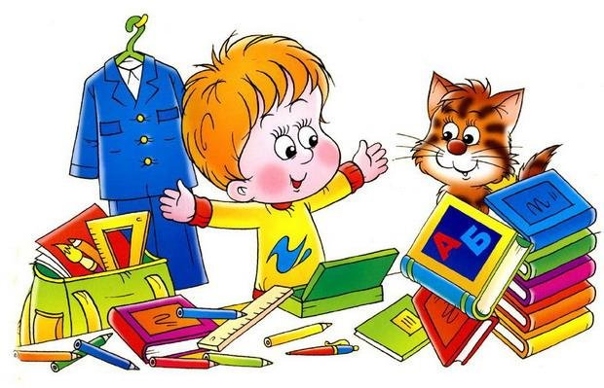

Советы первокласснику.

- Готовь школьную одежду заранее.
- Собирай портфель с вечера.
- Собери с собой всё, что необходимо для уроков.
- Умей рассчитывать время на сборы в школу.
- Позавтракай перед школой.
- Надевай школьную форму.
- Береги школьные учебники.
- Береги школьное имущество.
- Не болтай и не ешь на уроке.
- Не бегай на переменах.
- Не жадничай в классе.
- Пиши в тетради красиво и грамотно.
- Не рисуй на партах.
- Не забывай свои вещи в школе.
- Всегда записывай домашнее задание.
- Готовься к уроку на перемене.
- Не списывай.
- Хорошо веди себя в школьной столовой.
- Не обижай слабых.
- Уважай учителя.
- Старайся хорошо учиться.

Педагог-психолог Светлана Юрьевна Дроздова

Советы первокласснику.

- Готовь школьную одежду заранее.
- Собирай портфель с вечера.
- Собери с собой всё, что необходимо для уроков.
- Умей рассчитывать время на сборы в школу.
- Позавтракай перед школой.
- Надевай школьную форму.
- Береги школьные учебники.
- Береги школьное имущество.
- Не болтай и не ешь на уроке.
- Не бегай на переменах.
- Не жадничай в классе.
- Пиши в тетради красиво и грамотно.
- Не рисуй на партах.
- Не забывай свои вещи в школе.
- Всегда записывай домашнее задание.
- Готовься к уроку на перемене.
- Не списывай.
- Хорошо веди себя в школьной столовой.
- Не обижай слабых.
- Уважай учителя.
- Старайся хорошо учиться.

Педагог-психолог Светлана Юрьевна Дроздова

